Міністерство освіти і науки України

Національний технічний університет України

«Київський Політехнічний Інститут імені Ігоря Сікорського»

Кафедра конструювання електронно-обчислювальної апаратури

Звіт

З виконання лабораторної роботи №2

з дисципліни “Схемотехніка аналогової радіоелектронної апаратури - 1 ”

Виконала:

студентка групи ДК-62

Шут О.В.

Перевірив:

доц. Короткий Є В.

Київ – 2018

**1. Дослідження однонапівперіодного випрямляча.**

1.1. Побудуали в LTSpice схему однонапівперіодного випрямляча. Джерело напруги –

синусоїдальний гармонічний сигнал з частотою 50 Гц, амплітудою 5 В. Діод кремнієвий, конденсатор електролітичний (10 мкФ).

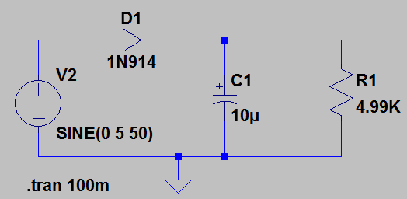

1.2. Перевірили, що напруга на резисторі та струм через нього змінюється по наступному

закону. На графіку показана напруга джерела, напруга на резисторі та струм через

нього.

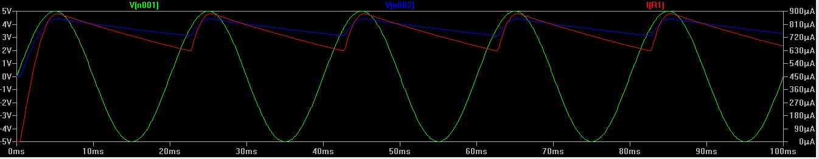

1.3. Знайшли амплітуду пульсацій напруги на резисторі навантаження (dU). Амплітуда

пульсацій – це різниця між найбільшим та найменшим значеннями напруги на резисторі

за період.

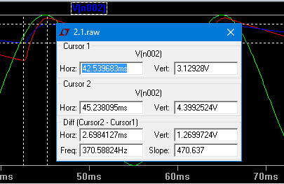

VMIN = 3.129V ; VMAX  = 4.399V;

dU = VMAX  - VMIN = 1.27 V

1.4. Знайдіть середнє значення струму через резистор навантаження (Iav). Для цього

знайдіть найбільший та найменший струм через навантаження за період та розрахуйте

середнє значення цього струму.

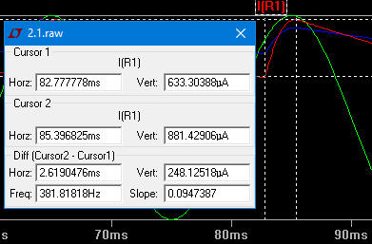

IMIN = 633.303 mkA; IMAX = 881.429mkA;

IAV = (IMAX + IMIN)/2 =757.366mkA

1.5. Перевірили формулу, яка пов’язує амплітуду пульсацій напруги на навантаженні (dU)

однопівперіодного випрямляча, струм навантаження (Iav), ємність конденсатора на

виході однопівперіодного випрямляча (C) та частоту сигналу, що випрямляється (f):

dU = Iav / (C * f)

З цієї формули знаходять ємність конденсатора на виході випрямляча, яку необхідно

використовувати для досягнення необхідної амплітуди пульсації. Зазвичай чим більша

ємність, тим менша амплітуда пульсацій.

dU = Iav / (C * f) = 757.366 * 10-6/10*10-6*50 = 1.514 V

1.7. Замалювали форму напруги на резисторі навантаження;

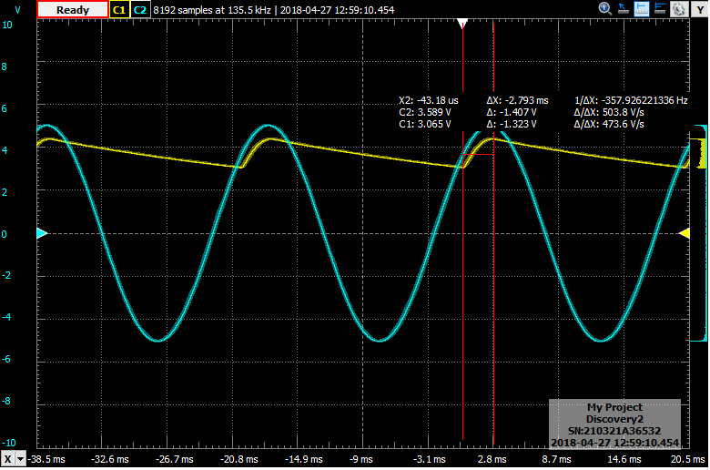

На симуляції dU = 1.269V

1.8. З одержаного малюнка визначили амплітуду пульсацій сигналу на резисторі

навантаження;

dU = 1.323 V

1.9. Знайшли середній струм через навантаження. Знаючи як змінюється напруга на

резисторі навантаження, за законом Ома знайшли найбільший та найменший струм

через навантаження за період та розрахували середнє значення цього струму.

Vmin  = 3.065V

Vmax = 4.388V

Iav = [(3.065+4.388)/2]/4.7*106= 792.872 мкА

**Практичний розрахунок**

dU = Iav/(C*f) **Реальне значення:**

dU =792.872 *10-6/10*10-6*50 = 1.585 В dU = 1.323 V

1.10. Порівняйте виміряні значення з одержаними під час симуляції;

|  |  |  |  |
| --- | --- | --- | --- |
| Значення | Симуляція | Реальна схема | Похибка |
| Vmin | 3.129В | 3.065 B | 2 % |
| Vmax | 4.399 В | 4.388 B | 0.25 % |
| Imin | 633.303 мкА | 652.127 мкА | 2.8 % |
| Imax | 881.429мкA | 933.617 мкА | 5.5 % |

1.11. Порівняли розраховану раніше та виміряну експериментально амплітуди пульсацій.

|  |  |  |  |
| --- | --- | --- | --- |
| Схема | Симуляція | Реальна схема | Похибка |
| dU | 1.27 В | 1.323 В | 4 % |
| Iav | 757.366 мкА | 792.872 мкА | 5 % |

1.12. Виконали попередні пункти також для схеми з опором резистору навантаження 20КОм.

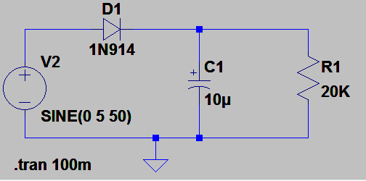

Аналогічно як з резистором на 5 Ком

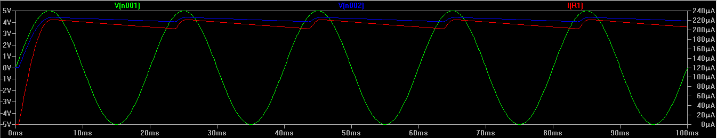

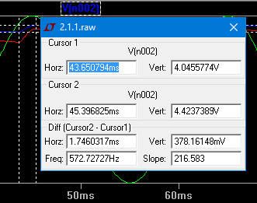

VMIN = 4.045V ; VMAX  = 4.423V;

dU = VMAX  - VMIN = 0.378 V

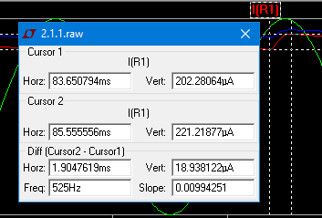

IMIN = 202.280 mkA; IMAX = 221.218mkA;

IAV = (IMAX + IMIN)/2 =211.749mkA

dU = Iav/(C*f)

Теоретично: Симуляція:

dU = 211.749*10-6/10*10-6*50 = 0.423 В dU = 0.379 В

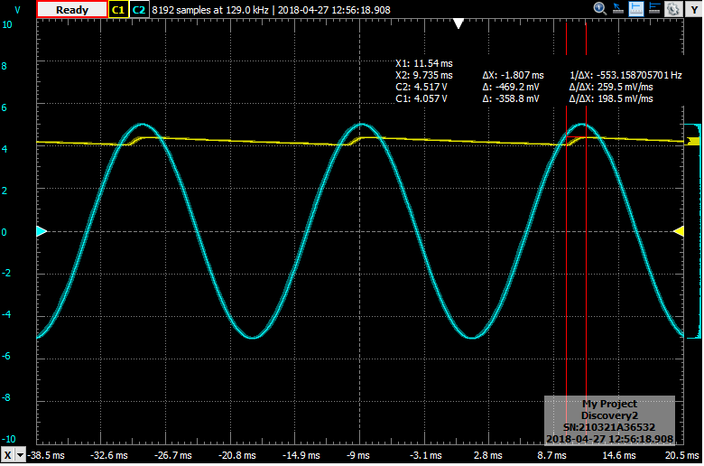

dU = 0.358 В

Vmin  = 4.057 B

Vmax = 4.415 B

Iav = [(4.057+4.415)/2]/22*106= 192.545 мкА

Практичний розрахунок

dU = Iav/(C*f) Реальне значення:

dU = 192.545*10-6/10*10-6*50 = 0.385 В dU = 0.358 В

Порівняння виміряних значень в симуляторі та практичного виконання

|  |  |  |  |
| --- | --- | --- | --- |
| Значення | Симуляція | Реальна схема | Похибка |
| Vmin | 4.045 В | 4.057 B | 0.29 % |
| Vmax | 4.423 В | 4.415 B | 0.20 % |
| Imin | 202.295 мкА | 184.409 мкА | 8 % |
| Imax | 221.219 мкА | 200.681 мкА | 9 % |

Порівняння розрахованих амплітуд пульсацій

|  |  |  |  |
| --- | --- | --- | --- |
| Схема | Симуляція | Реальна схема | Похибка |
| dU | 0.379 В | 0.358 В | 5 % |
| Iav | 211.749 мкА | 192.545 мкА | 9 % |

**2. Дослідження двонапівперіодного випрямляча.**

2.1. Побудуйли в LTSpice схему двонапівперіодного випрямляча. Джерело напруги –

синусоїдальний гармонічний сигнал з частотою 50 Гц, амплітудою 5 В. Діоди кремнієві.

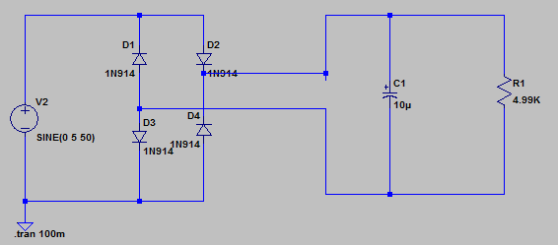

2.2.Перевірили, що напруга на резисторі та струм через нього змінюється по наступному

закону. На графіку показана напруга джерела, напруга на резисторі та струм через

нього. Звернули увагу, що для визначення напруги на резисторі необхідно відняти

напругу вузла верхнього контакту резистора від напруги вузла нижнього контакту

резистора.

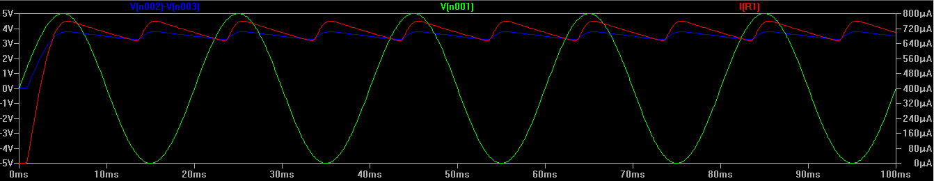

2.3. Знайшли амплітуду пульсацій напруги на резисторі навантаження (dU).

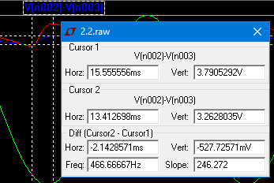

Vmin = 3.262 В

Vmax  = 3.790 В

dU = Vmax - Vmin = 0.528В

2.4. Знайдіть середнє значення струму через резистор навантаження (Iav).

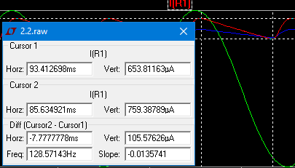

Imin  = 653.811 мкА

Imax = 759.387 мкА

Iav = (Imax  + Imin )/2= 706.599 мкА

2.5. Перевірили формулу, як пов’язує амплітуду пульсацій напруги на навантаженні

двонапівперіодного випрямляча (dU), струм навантаження (Iav), ємність конденсатора

на виході двонапівперіодного випрямляча (C) та частоту сигналу, що випрямляється (f):

dU = Iav / (2 * C * f) = 706.599*10-6/2*10*10-6*50 = 0.706 В

2.7. Замалювали форму напруги на резисторі навантаження;

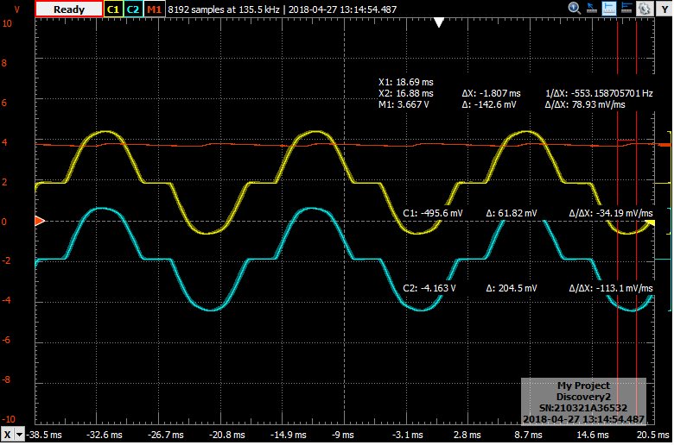

2.8. З одержаного малюнку визначили амплітуду пульсацій напруги на виході;

Vmin  = 3.667B

Vmax = 3,809 B

Iav = [(3.667+3.809)/2]/22*106= 157.636 мкА

Практичний розрахунок

dU = Iav/(2*C*f) Реальне значення:

dU = 157.636*10-6/2*10*10-6*50 = 0.157 В dU = 0.147 В

2.10 Порівняння виміряних значень в симуляторі та практичного виконання

|  |  |  |  |
| --- | --- | --- | --- |
| Значення | Симуляція | Реальна схема | Похибка |
| Vmin | 3.262 В | 3.667B | 11 % |
| Vmax | 3.790В | 3,817 B | 7 % |
| Imin | 653.811 мкА | 166.818мкА | 9 % |
| Imax | 759.387 мкА | 173.5 мкА | 9 % |

2.11 Порівняння розрахованих амплітуд пульсацій

|  |  |  |  |
| --- | --- | --- | --- |
| Схема | Симуляція | Реальна схема | Похибка |
| dU | 0.146 В | 0.147 В | 0.6 % |
| Iav | 706.599 мкА | 737.872 мкА | 4 % |

2.12. Виконали попередні пункти також для схеми з опором резистору навантаження

20КОм.

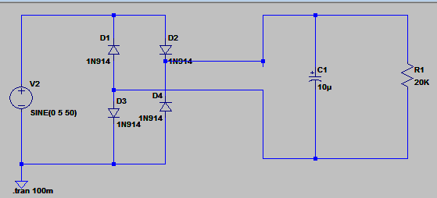

Все аналогічно тільки з опором 20 КОм

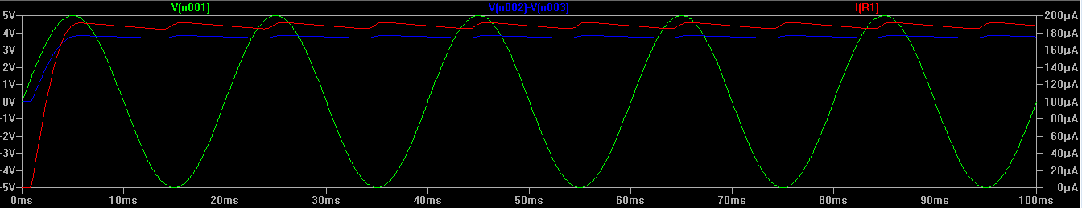

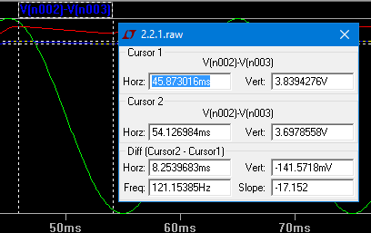

Vmin = 3.697 В

Vmax  = 3.839 В

dU = Vmax - Vmin = 0.142В

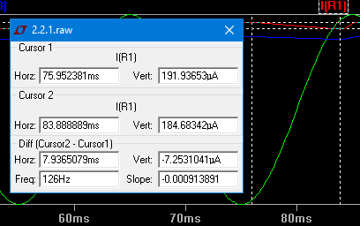

Imin  = 184.683 мкА

Imax = 191.936 мкА

Iav = (Imax  + Imin )/2= 188. 309мкА

dU = Iav/(2*C*f)

Теоретично: Симуляція:

dU = 188.309*10-6/2*10*10-6*50 = 0.188 В dU = 0.146 В



Vmin  = 3.667B

Vmax = 3,809 B

Iav = [(3.667+3.809)/2]/22*106= 157.636 мкА

Практичний розрахунок

dU = Iav/(2*C*f) Реальне значення:

dU = 157.636*10-6/2*10*10-6*50 = 0.157 В dU = 0.147 В

Порівняння виміряних значень в симуляторі та практичного виконання

|  |  |  |  |
| --- | --- | --- | --- |
| Значення | Симуляція | Реальна схема | Похибка |
| Vmin | 3.697 В | 3.670 B | 0.6 % |
| Vmax | 3.839 В | 3,817 B | 0.5 % |
| Imin | 184.683 мкА | 166.818мкА | 9 % |
| Imax | 191.936 мкА | 173.5 мкА | 9 % |

Порівняння розрахованих амплітуд пульсацій

|  |  |  |  |
| --- | --- | --- | --- |
| Схема | Симуляція | Реальна схема | Похибка |
| dU | 0.146 В | 0.147 В | 0.6 % |
| Iav | 188.309 мкА | 157.636 мкА | 16 % |

**3. Дослідження подвоювача напруги.**

3.1. Склали в LTSpice схему подвоювача напруги. Джерело напруги на вході

видає гармонічний сигнал з частотою 1 КГц та амплітудою 5 В.

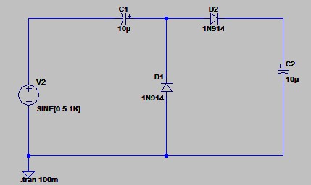

3.2. Перевірили, що форма напруги на виході подвоювача напруги (конденсатор С2) має

наступну форму та є постійною напругою 8.8 В (ця напруга на виході стане постійною

через певний час після ввімкнення живлення).

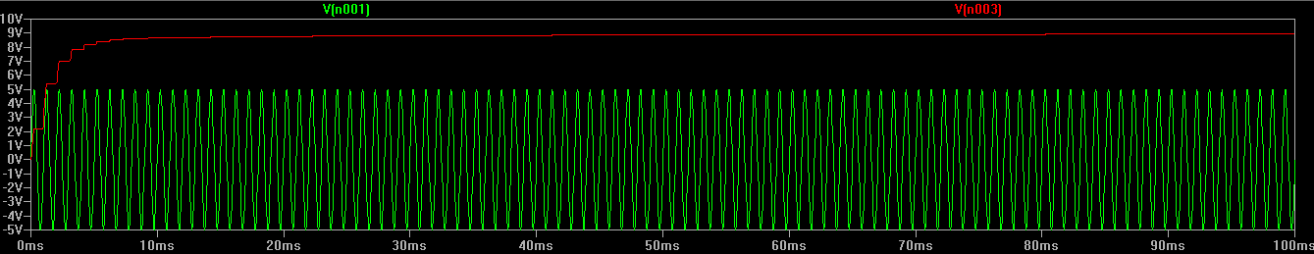

3.3. Чому напруга на виході подвоювача приймає значення саме 8.8 В, а не 10 В?

Рівень напруги у 8.8 В пояснюється падінням на діодах.

3.5. Виміряли напругу на виході та порівняли зі значеннями одержаними під час

симуляції.

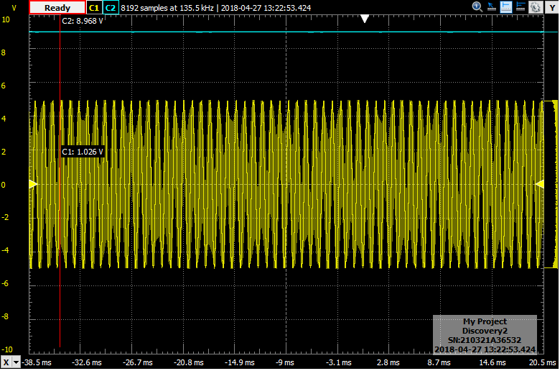

Напругу на виході на рівні 8.9В, на виході не просідає, адже опір осцилографа дуже високий.

**4. Дослідження обмежувача напруги.**

4.1. Склали схему обмежувача напруги на діодах в LTSpice.

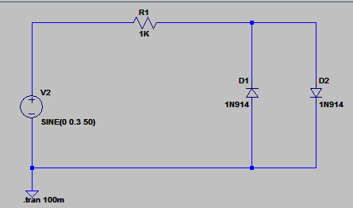

4.2. Перевірили, що для амплітуди вхідного синусоїдального сигналу 0.3 В (частота 50 Гц)

сигнал на виході схеми буде повторювати вхідний сигнал:

Симуляція:

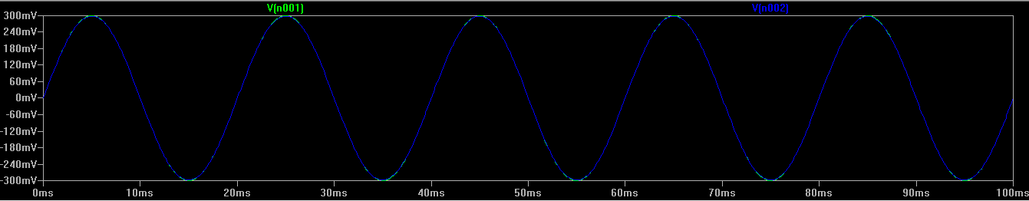

На практиці :

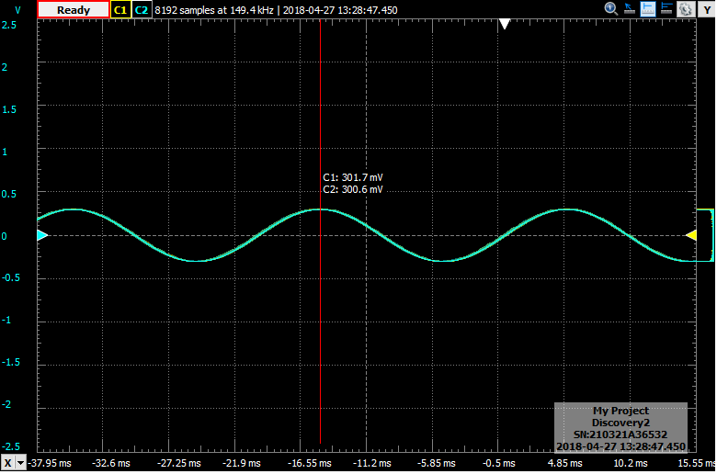

4.3.Перевірили, що для амплітуди вхідного синусоїдального сигналу більшої ніж 0.6 В

(наприклад, 1.5 В) сигнал на виході схеми не буде виходити за межі -0.6 В … 0.6 В:

Cимуляція:

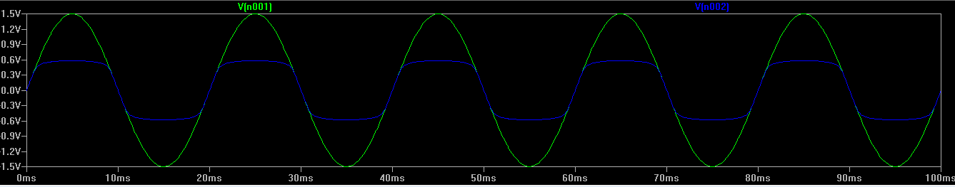

На практиці :

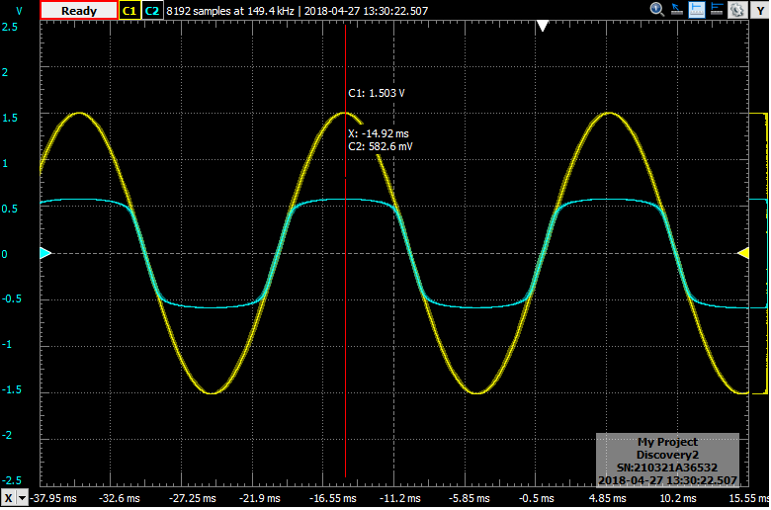

4.4. Буде виділятися решта вхідної напруги на резисторі, адже при перевищенні напруги відкриття діода, залишок напруги буде проходити по вхідному контуру.

**Висновки**

Було проведено дослідження схем на напівпровідникових діодах – випрямлячів, подвоювача, обмежувача.. Отримані в лабораторії дані співпадають з даними симуляцій,в яких виявили деякі похибки вимірювань.